**תרגיל מספר 1- Assemblies ושפת C#**

1. האם הקובץ הזה הוא .NET Assembly? **כן**

האם קובץ זה מהווה .NET PE? **כן**

נימוק:

מכיון, שניתן לראות כי בקובץ קיימים manifest, metadata, MSIL ו- compiled resources ולכן מדובר בקובץ .NET Assembly

בנוסף, הקובץ ex1.exe נפתח ב-ILDASM באופן תקין, נסיק מכך שהוא קובץ PE ובפרט .NET Assembly שכן אם הוא לא היה .NET PE התכנה הייתה מתריעה לנו על כך.

תארו את ה-Assembly:

1. מה שמו? . C20_Ex01
2. מה גרסתו? 20:3:1:33288
3. באיזה חלק של הassembly ישנן התשובות לסעיפים a,b? בmanifest של C20_Ex01
4. באילו assemblies אחרים הוא משתמש?

שם: mscorlib גרסה: 4:0:0:0

שם: System.Xml גרסה: 4:0:0:0

1. ניתוח ה- MSIL

עבור כל אחד מהטיפוסים בקוד, יש לתת תיאור מלא:

1. סוג הטיפוס (class, struct, enum)
2. שם הטיפוס
3. רשימת הרכיבים (members) המוגדרים בטיפוס ותיאורם. התיאור כולל:
4. Name
5. Type
6. Static / Instance
7. Access modifier (public/private/protected)

בנוסף, אם הרכיב הוא מתודה (פונקציה):

1. סוג הערך המחוזר (return value type)
2. רשימת הפרמטרים שהיא מקבלת ותיאורם.

**יש למלא טבלה כזו:**

|  |  |  |
| --- | --- | --- |
| **Members (methodes/fields)** | **Name** | **Type (Struct/Class/Enum)** |
| **a.** name: Main  type: method  static/instance : static  Access modifier: public  return value type: void function, doesn't return value  parameters: none  **b.** name: ctor  type: method  static/instance : instance  Access modifier: public  return value type: void function, doesn't return value  parameters: none | C2020.Ex01.Program | class |
| 1. name: ctor   type: method  static/instance : instance  Access modifier: public  return value type: void function, doesn't return value  parameters: none   1. name: RunAstrixClock   type: method  static/instance : static  Access modifier: public  return value type: void function, doesn't return value  parameters: none   1. name: RunBinaryAnalyzer   type: method  static/instance : static  Access modifier: public  return value type: void function, doesn't return value  parameters: none   1. name: checkIfAscendingSeries   type: method  static/instance : static  Access modifier: private  return value type: bool  parameters: string i_NumberStr   1. name: checkIfDescendingSeries   type: method  static/instance : static  Access modifier: private  return value type: bool  parameters: int32 i_NumberStr   1. name: drawAstrixClock   type: method  static/instance : static  Access modifier: private  return value type: void function, doesn't return value  parameters: int32 i_NumOfLines   1. name: generateLineOfAstrix   type: method  static/instance : method  Access modifier: private  return value type: int32  parameters: class [mscorlib]System.Text.StringBuilder i_SB  int32 i_PlaceInText  int32 i_Rows   1. name: getInputFromUser   type: method  static/instance : static  Access modifier: private  return value type: string  parameters: [out] int32& o_CrrentNumber | DemoApps | Class |
| 1. name: ctor   type: method  static/instance : instance  Access modifier: public  return value type: void function, doesn't return value  parameters: none   1. name: RunDemoPrograms   type: method  static/instance : static  Access modifier: public  return value type: void function, doesn't return value  parameters: none   1. name: RunDemoPrograms   type: method  static/instance : static  Access modifier: public  return value type: void function, doesn't return value  parameters: none   1. name: authenticateUser   type: method  static/instance : static  Access modifier: private  return value type: bool  parameters: none   1. name: displayMenuOptions   type: method  static/instance : static  Access modifier: private  return value type: void  parameters: none   1. name: getUserInput   type: method  static/instance : static  Access modifier: private  return value type: eDemoOptions  parameters: none |  | Class |
| 1. name: Astrixclock   type: field  static/instance : static  Access modifier: public   1. name: BinaryAnalyzer   type: field  static/instance : static  Access modifier: public   1. name: Exit   type: field  static/instance : static  Access modifier: public | eDemoOptions | Enum |

1. מה שם המשתמש והסיסמא הנדרשים להרצת התוכנית?
2. שם משתמש: C#.NET
3. סיסמא: isthebest

צילומי מסך של הרצות:  
בהמשך מתוארים צילומי מסך של הרצות התרגילים על הקלטים המצוינים

שאלה 1:

1. 11101101 ,11101010 ,11101001 ,11101100

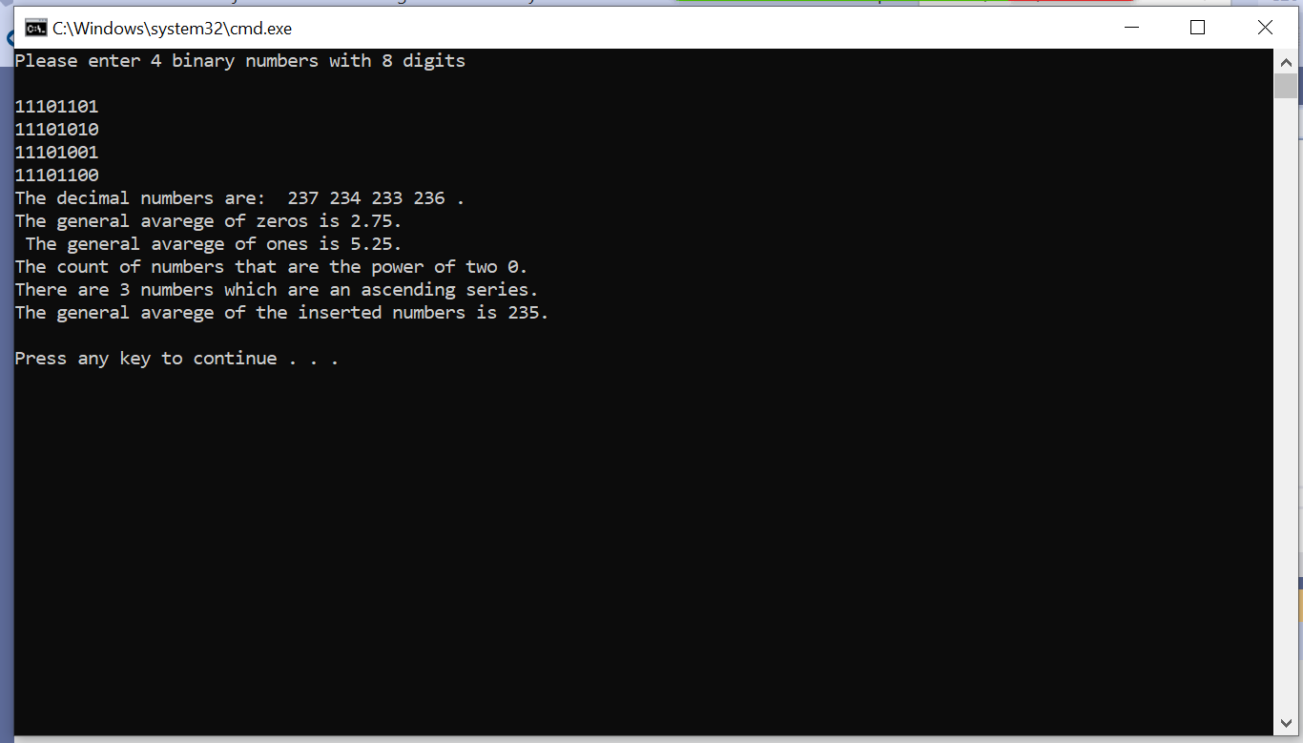

ב.

10101100 ,00100111 ,01100000 ,00111000

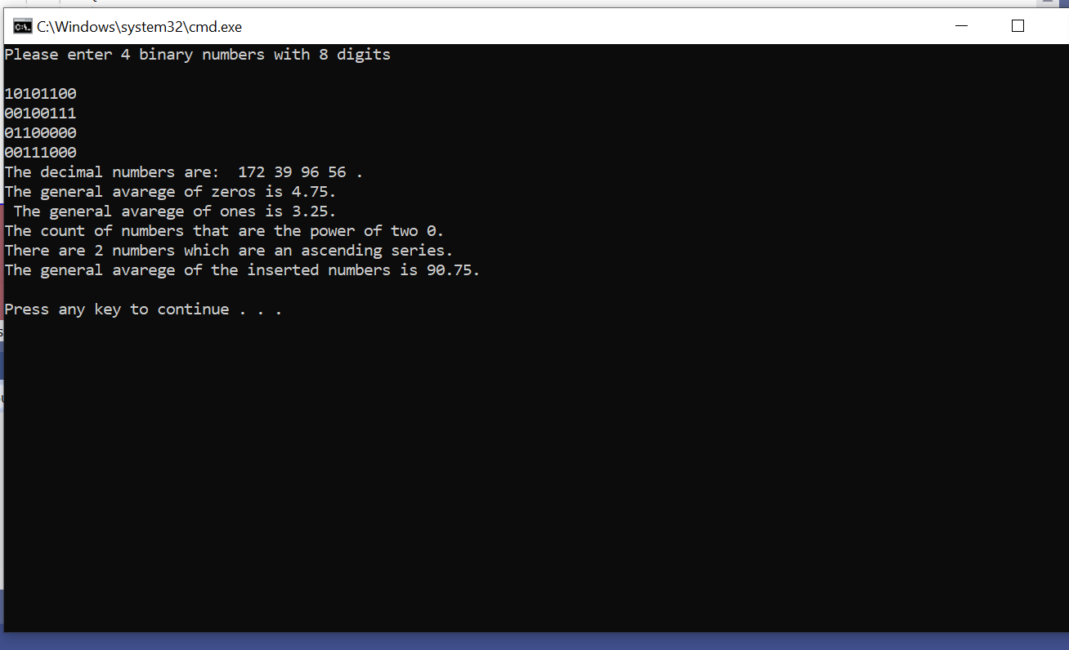

ג.

11101111 ,10111111 ,11001111 ,01101011

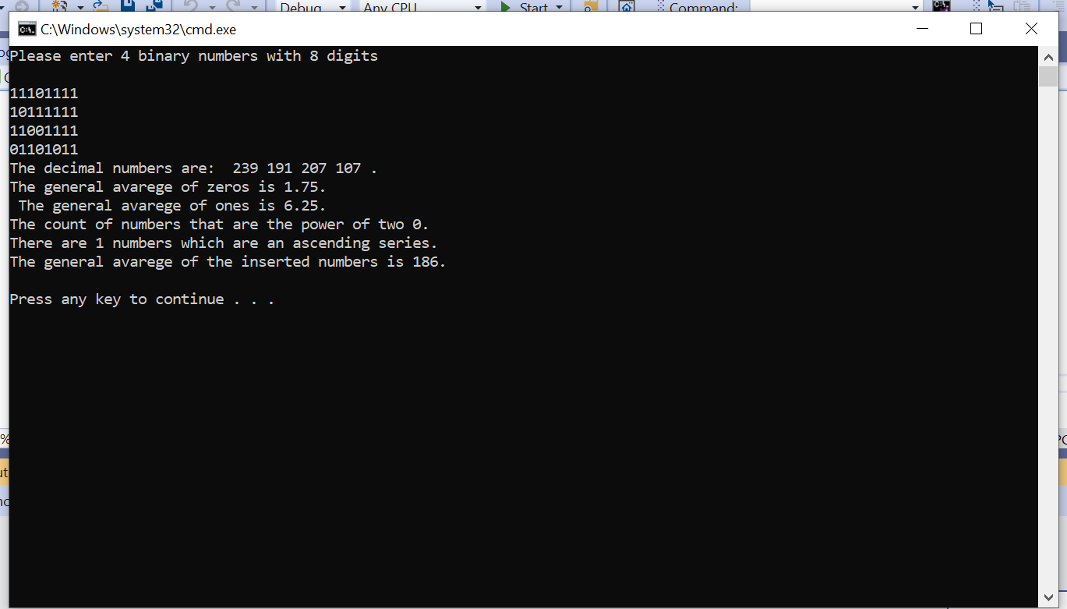

שאלה 2

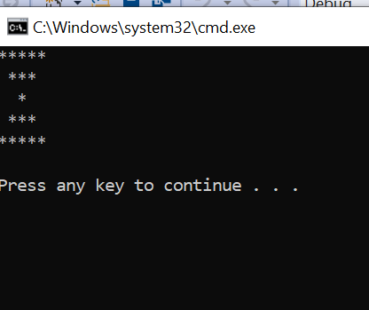

שאלה 3:

1. 4

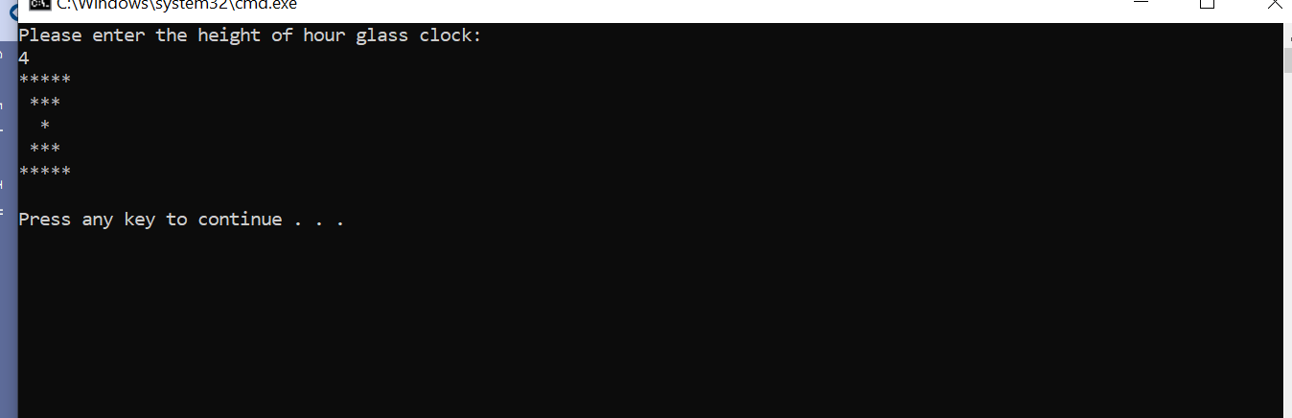

1. 5

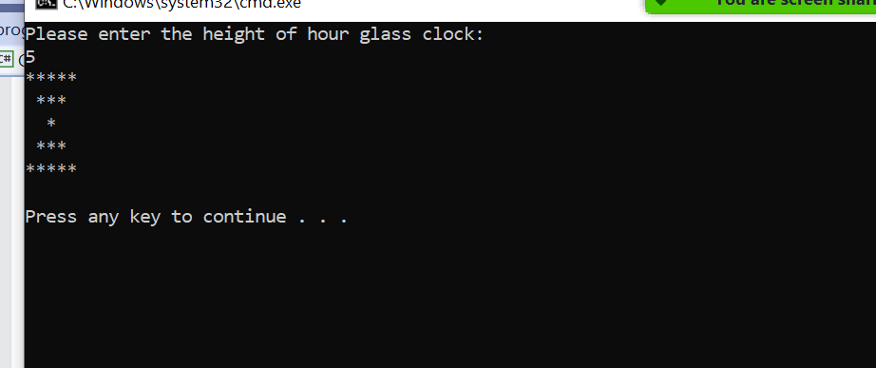

ג.

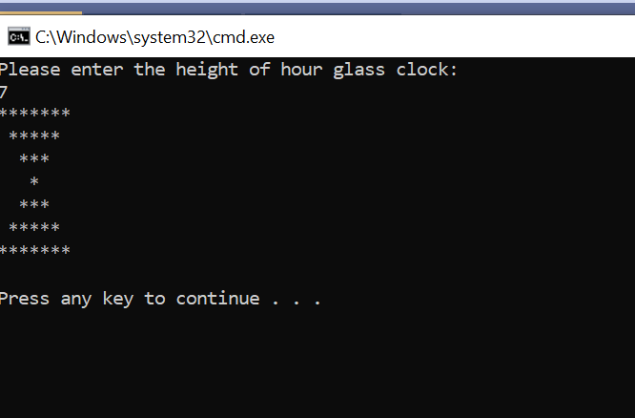

ד.

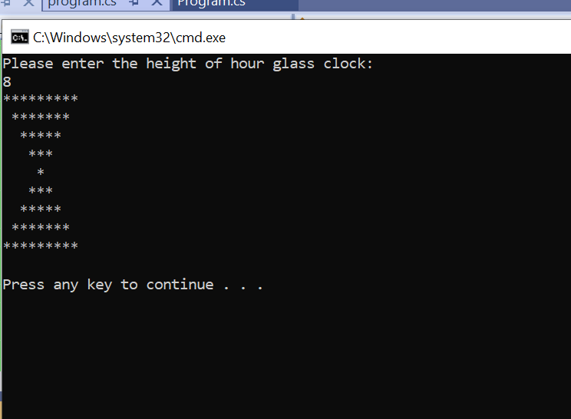

שאלה 4:

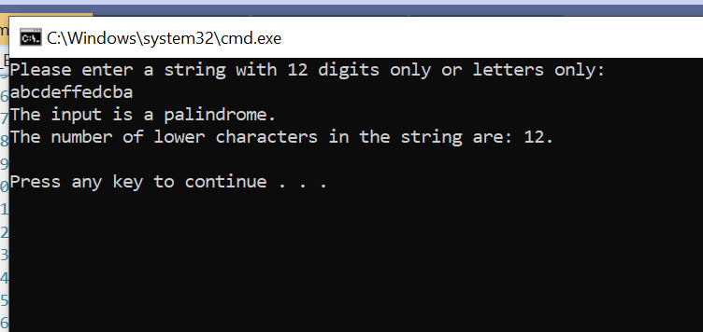

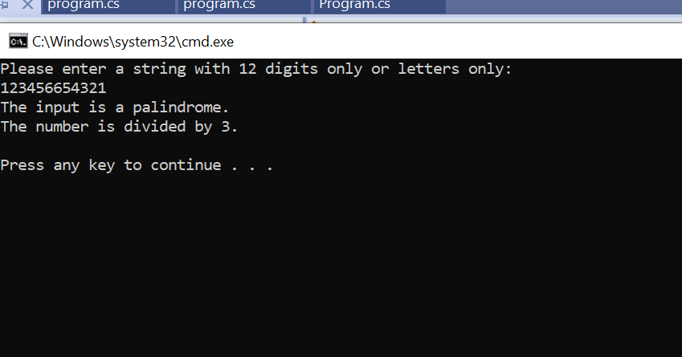

ג.

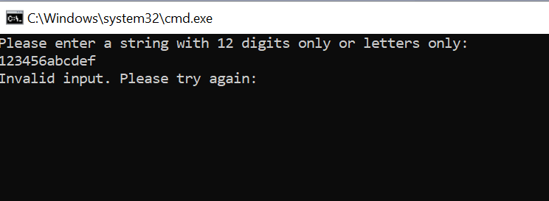

ד.

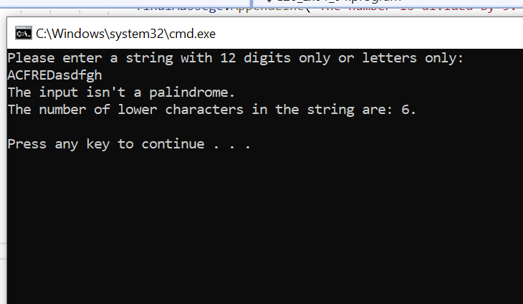

שאלה 5:

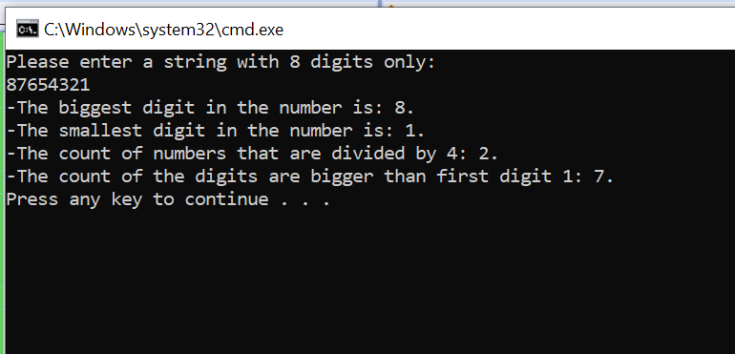א.

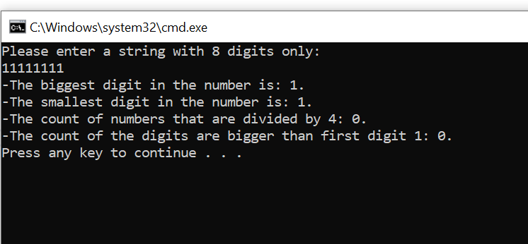ב.

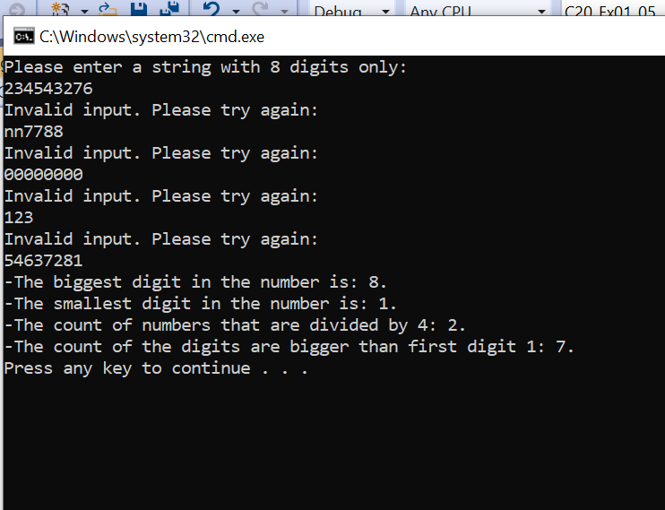ג.